TALENTAR
Desenvolvimento de Equipes e Líderes

Análise Descritiva de Recursos Humanos
Base simulada com 200 colaboradores
Perfil profissional • Indicadores • Riscos • Plano de ação
com gráficos, tabelas e leitura gerencial

200  colaboradores | 77,7%  engajamento | 4,01 / 5  avaliação média | 58 h  treino / ano
Disciplina ADM-2026-INFORMÁTICA • Setembro/2026 • Dados 100% fictícios para fins acadêmicos

Sumário

1 História rápida da empresa — de 4 cadeiras a 200 pessoas
2 Metodologia e dicionário de dados
3 Visão geral — KPIs executivos
4 Perfil demográfico: sexo, idade e estado civil
5 Perfil profissional: escolaridade, departamentos e hierarquia
6 Salários e folha — leitura de equidade
7 Desempenho, engajamento, treinamento e absenteísmo
8 Risco de turnover e potencial de liderança (9-box simplificado)
9 Correlações e insights que contam história
10 Plano de ação de RH — 90 dias
Apêndice Dicionário completo das 19 variáveis

1 História rápida — “Formamos gente que forma gente”

A Talentar nasceu em 2016, quando Marina Lopes (psicóloga organizacional) e Camila Duarte (pedagoga empresarial) pediram demissão de uma grande consultoria para fazer diferente: nada de treinamento enlatado. Com uma sala de 40 m², 4 cadeiras e um projetor emprestado, conquistaram o primeiro cliente — uma rede varejista com 12 lojas. O projeto-piloto “Líder que Ensina” reduziu o turnover das lojas em 22% em seis meses.
- 2018–2020: na pandemia, converteu 20 cursos presenciais em EAD em 30 dias e lançou a plataforma Talentar Play — saltou de 40 para 180 clientes.
- 2022–2024: especializou-se em mão de obra para criação de treinamentos e desenvolvimento de equipes e líderes, com três marcas: Academia de Liderança e Coaching, Fábrica de Conteúdo EAD e Consultoria de Equipes.
- Hoje: 200 colaboradores, 62% mulheres, idade média 33,8 anos, 81,5% com ensino superior. Vende liderança — e pratica em casa: 58 h de capacitação por pessoa/ano.
💡 Ideia central para a aula: uma empresa que vende treinamento só é crível se o próprio RH for um case. Esta base simula exatamente isso — para você analisar, criticar e propor melhorias como se fosse o RH da Talentar.

2 Metodologia e dicionário resumido

Base sintética gerada em Python (seed 42, reprodutível via gerar_dados_rh.py). Distribuições calibradas por nível hierárquico: salários, idade, escolaridade e tempo de casa seguem faixas realistas do mercado brasileiro de educação corporativa. Avaliação, engajamento e risco foram gerados com correlação proposital (mais treinamento → melhor avaliação → maior engajamento → menor risco), permitindo exercícios de correlação.
Coluna | O que é | Exemplo
ID / Nome / Sexo / Idade | Identificação fictícia | COL-001 · Diego · M · 38
Cargo / Departamento / Nível | Posição (53 cargos, 11 áreas, 7 níveis) | Coach Sr · Academia · Sênior
Tempo casa / Salário / Contrato | Vínculo | 6,7 anos · R$ 21.143 · CLT
Avaliação 1–5 / Horas treino / Engaj.% | Performance | 4,7 · 80 h · 89%
Absenteísmo / Risco / Potencial | Risco e sucessão | 4 dias · Baixo · Médio

3 Visão geral — KPIs executivos

Indicador | Valor | Leitura
Headcount | 200 | Média empresa, intensiva em conhecimento
Idade média | 33,8 anos | 65,5% entre 26–40 anos — jovem e madura
Tempo médio de casa | 3,4 anos | Retenção intermediária
Salário médio / mediana | R$ 5.927 / R$ 5.043 | Média > mediana = cauda de salários altos (diretoria)
Folha mensal | R$ 1.185.423 | ≈ R$ 14,2 mi/ano só em salários
Avaliação média | 4,01 / 5 | Desempenho alto
Engajamento médio | 77,7% | Acima de 75% = saudável
Treinamento médio | 58,0 h/ano | Dobro do mercado (~30 h) — employer branding
Absenteísmo médio | 3,2 dias/ano | Abaixo de 4 = saudável

4 Perfil demográfico

Sexo e risco — o essencial em um olhar
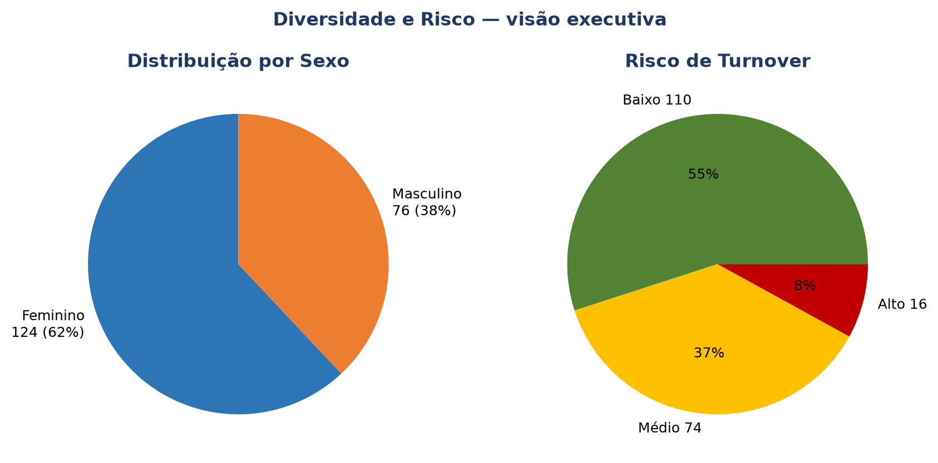
Figura 1 — 62% mulheres (124) e 38% homens (76). Risco: 55% baixo, 37% médio, 8% alto (16 pessoas).
A maioria feminina é esperada em educação, psicologia e RH — e é um ativo de diversidade. O ponto de atenção é auditar equidade salarial dentro de cada nível (comparar médias F vs M no mesmo cargo), exercício sugerido com a base.

Idade — concentração produtiva
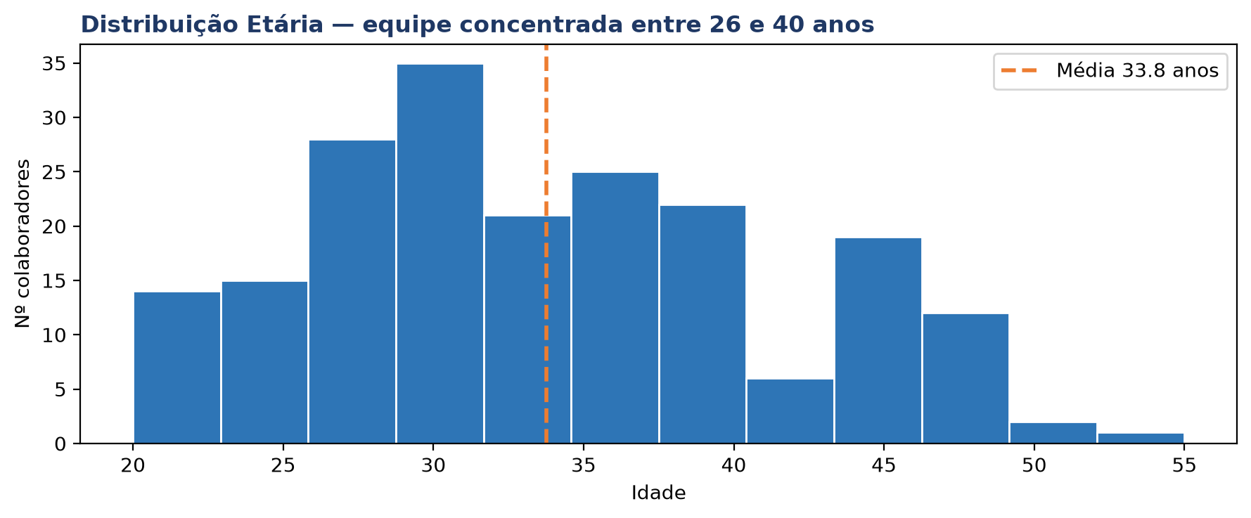
Figura 2 — Histograma etário. Média 33,8 anos; pico entre 26–40 anos.
Faixa | Qtd | % | Perfil
19–25 | 29 | 14,5% | Estagiários + juniores
26–32 | 70 | 35,0% | Plenos — motor operacional
33–40 | 61 | 30,5% | Seniores e coordenadores
41–50 | 37 | 18,5% | Gerência e especialistas
51+ | 3 | 1,5% | Diretoria e mentores

✅ Ponto forte: pirâmide etária sem gargalo de sucessão — há juniores para aprender e seniores para ensinar.

5 Perfil profissional

81,5% com ensino superior completo ou mais — coerente para quem vende conhecimento: 77 com superior completo, 72 com MBA/pós, 14 com mestrado. Apenas 15% com superior incompleto (estagiários/juniores) e 3,5% nível técnico.
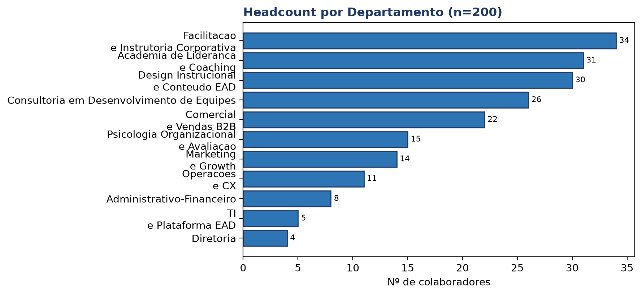
Figura 3 — Headcount por departamento. Core (68%): Facilitação 34 + Academia 31 + Design 30 + Consultoria 26 + Psicologia 15 = 136 pessoas.
Departamento | Qtd | % | Salário médio
Facilitação e Instrutoria Corporativa | 34 | 17,0% | R$ 5.634
Academia de Liderança e Coaching | 31 | 15,5% | R$ 5.926
Design Instrucional e Conteúdo EAD | 30 | 15,0% | R$ 5.716
Consultoria em Desenvolvimento de Equipes | 26 | 13,0% | R$ 5.396
Comercial e Vendas B2B | 22 | 11,0% | R$ 5.641
Psicologia Organizacional e Avaliação | 15 | 7,5% | R$ 6.082
Marketing e Growth | 14 | 7,0% | R$ 4.647
Operações e CX | 11 | 5,5% | R$ 4.456
Administrativo-Financeiro | 8 | 4,0% | R$ 6.135
TI e Plataforma EAD | 5 | 2,5% | R$ 7.520
Diretoria | 4 | 2,0% | R$ 20.560

- Contratos: CLT 151 (75,5%), PJ 24 (12%), CLT Flex 15 (7,5%), Estágio 10 (5%). PJ concentrado em diretoria e instrutores seniores — revisar risco trabalhista e manter PJ só para projeto eventual.

6 Salários e folha

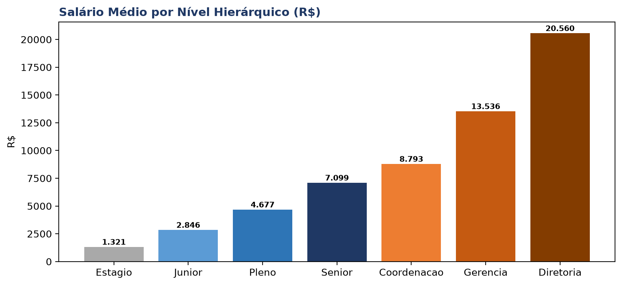
Figura 4 — Salário médio por nível. Progressão clara: ~2x entre Pleno (R$ 4.677) e Coordenação (R$ 8.793).
Nível | Qtd | % | Salário médio | Tempo médio
Diretoria | 4 | 2% | R$ 20.560 | ≈7,5 anos
Gerência | 12 | 6% | R$ 13.536 | ≈5,5 anos
Coordenação | 20 | 10% | R$ 8.793 | ≈4,5 anos
Sênior | 47 | 23,5% | R$ 7.099 | ≈3,8 anos
Pleno | 62 | 31% | R$ 4.677 | ≈2,5 anos
Júnior | 45 | 22,5% | R$ 2.846 | ≈1,4 ano
Estágio | 10 | 5% | R$ 1.321 | ≈0,7 ano

- Leitura: apenas 18% em gestão (36 pessoas) para 82% executores — span of control saudável. TI tem o maior salário médio entre áreas operacionais (R$ 7.520) com o menor time (5) — gargalo de capacidade: qualquer saída paralisa a plataforma EAD.

7 Desempenho, engajamento, treinamento e absenteísmo

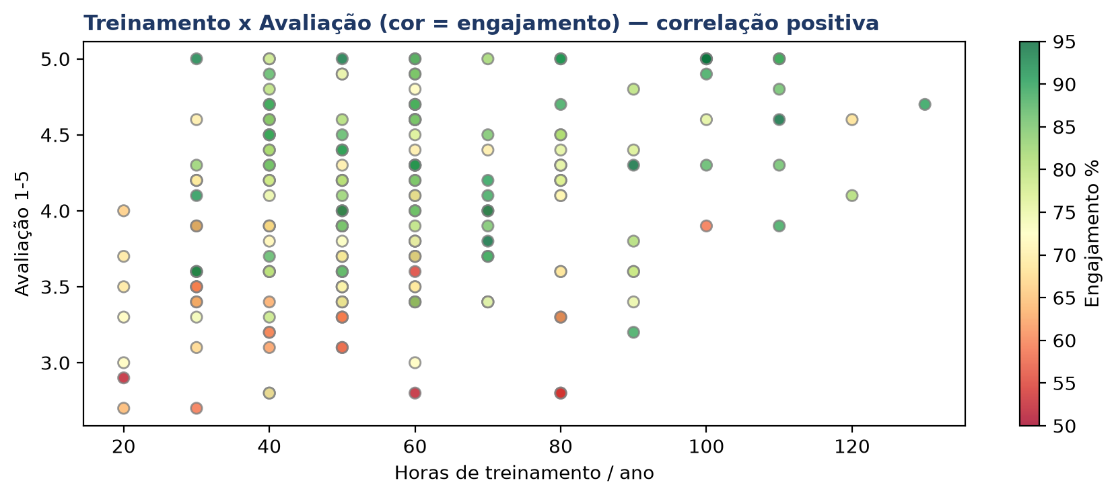
Figura 5 — Dispersão Treinamento × Avaliação (cor = engajamento). Quem faz 60–100 h/ano concentra avaliações ≥4,0 e engajamento alto (verde).
Métrica | Média | Desvio / faixa | Benchmark
Avaliação (1–5) | 4,01 | Maioria 3,5–4,8 | Alto — calibrar para evitar inflação
Engajamento | 77,7% | 45–99% | >75% saudável; <65% alerta
Horas treino/ano | 58 h | 20–130 h | Mercado ~30 h — diferencial
Absenteísmo | 3,2 dias | 0–12 dias | <4 saudável; >10 investigar

⚠️ Atenção: 16 colaboradores com engajamento <65% + avaliação <3,5 (risco alto). Custo de reposição estimado: 50–150% do salário anual por vaga técnica — reter é mais barato que contratar.

8 Risco de turnover e potencial (9-box simplificado)

Quadrante | Qtd | % | Ação
🌟 Alto potencial (sucessão) | 44 | 22% | Trilha de liderança interna — a empresa deve praticar o que vende
🟢 Baixo risco (estáveis) | 110 | 55% | Reconhecer e dar próximo desafio
🟡 Médio risco (atenção) | 74 | 37% | Entrevista de retenção + PDI
🔴 Alto risco (críticos) | 16 | 8% | Plano 90 dias: mentor, revisão salarial, carga

Há 44 alto-potenciais para 32 cadeiras de coordenação/gerência — pipeline suficiente se bem desenvolvido. Os 16 em alto risco estão listados (anonimizados por ID) em apresentacao-05-talentos-e-atencao.csv.

9 Correlações e insights

- Treinamento → performance: correlação positiva fraca-moderada por construção (cada +50 h ≈ +0,25 ponto). Use CORREL() no Excel para provar.
- Engajamento → absenteísmo: quem tem <70% falta 2–3x mais. Gráfico de barras comprova.
- Tempo de casa → salário: progressão por nível, não só por tempo — mérito e promoção pesam mais que senioridade.
- TI e Psicologia têm ticket salarial alto e time enxuto — risco de pessoa-chave. Mapear backup imediato.

10 Plano de ação de RH — próximos 90 dias

# | Ação | Responsável | Prazo | Meta
1 | Entrevistas de retenção com os 16 alto-risco | RH + gestores | 30 dias | Zerar saídas evitáveis
2 | PDI + mentoria para 74 médio-risco | Coordenação | 60 dias | +5 p.p. engajamento
3 | Academia interna de líderes (44 talentos) | Academia | 90 dias | 12 prontos p/ promoção
4 | Backup para TI EAD (5 pessoas) | TI + Ops | 60 dias | Nenhum processo single-point
5 | Auditoria equidade F/M por nível | RH Interno | 45 dias | Gap <5%
6 | Piso 40 h treino p/ avaliação <3,7 | Design EAD | Contínuo | 100% elegíveis capacitados

Apêndice — Dicionário das 19 variáveis

Arquivo-fonte: dados-rh-200-colaboradores.csv (separador ponto-e-vírgula, UTF-8). Para regenerar: python3 gerar_dados_rh.py (seed 42). Resumos prontos para gráfico: apresentacao-01 a 05.
- ID, Nome (fictícios), Sexo, Idade, Estado Civil, Escolaridade, Cargo (53), Departamento (11), Nível (7), Tempo casa, Salário R$, Contrato, Avaliação 1–5, Horas treino, Engajamento %, Absenteísmo dias, Risco (Baixo/Médio/Alto), Potencial (Baixo/Médio/Alto), Última promoção. Todos os nomes e valores são sintéticos.
— Fim — Documento gerado automaticamente em Python (python-docx + matplotlib) • Setembro/2026 —

